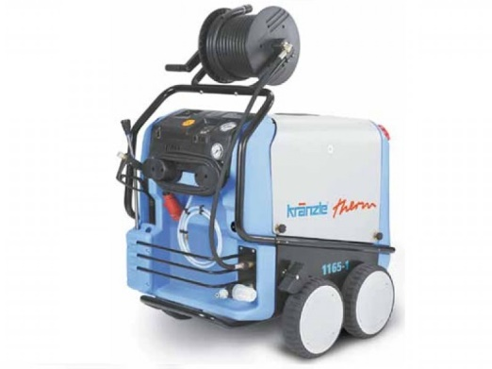

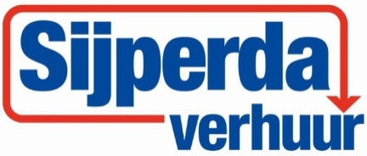

# Hogedrukreiniger 180 Bar 400V koud/warm

- Voltage: 400V

- Werkdruk: 180 bar

- Warmwater temperatuur: max. 80 graden

- Damptemperatuur: max. 140 graden

- Inhoud brandstoftank: 35 ltr. (dieselolie)

- Opgenomen vermogen: 4,8 kW

- Eigen gewicht: 220 kg

- Afmetingen: 105 x 80 x 120 cm

- Met 15 mtr. staalversterkte hogedrukslang op haspel.

- Optioneel verlangebare hogedrukslang 20 mtr.

- Optioneel met vuilfrees.